**Лабораторная работа №2_2. Объекты СУБД MS SQL Server**

Действия, рассмотренные в лабораторной работе 2_1, могут быть выполнены не только в интерактивном режиме, но и на основе использования языковых средств DDL и DML языка SQL. Для этого необходимо создать новую БД (например, c именем dlvr). Последовательность действий при создании БД аналогична действиям в лабораторной работе 2_1. Для размещения файлов БД можно указать тот же каталог.

# Использование средств DDL для создания объектов БД

В среде SQL Server Management Studio работать с базой данных можно, используя операторы языка SQL. Для этого необходимо создать один или несколько запросов. Каждый запрос может содержать произвольное количество операторов языка SQL. Рассмотрим последовательность действий при создании запроса, с помощью которого будут созданы таблицы БД и связи между ними.

1. Для начала нужно создать базу данных dlvr. На панели инструментов нажать кнопку Создать запрос (Ctrl+N) и вписать первый запрос. Созданный запрос можно закрыть и сохранить с произвольным именем.

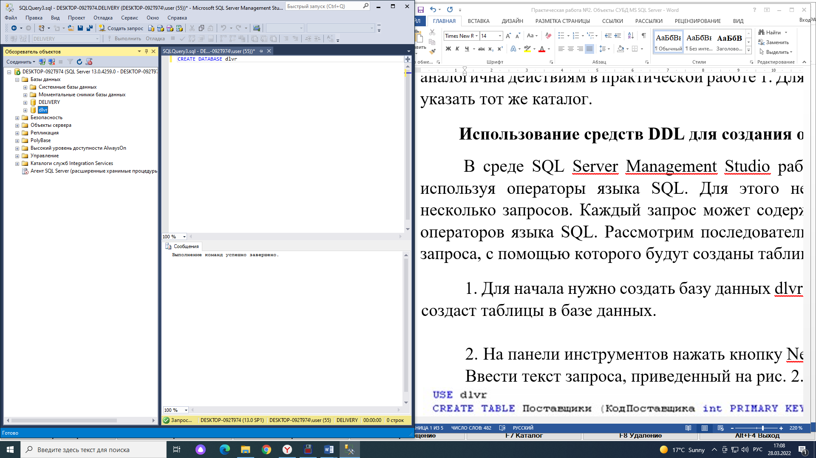

2. На панели инструментов нажать кнопку Создать запрос. Ввести текст запроса, приведенный на рис. 2.1.

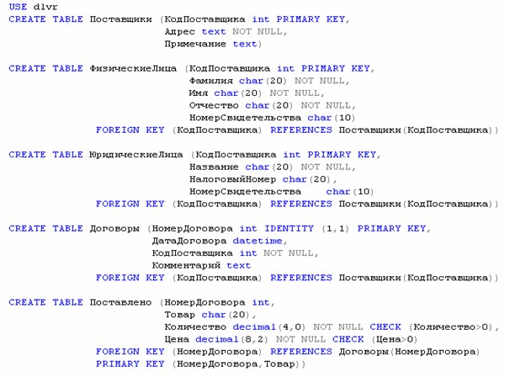

Рисунок 2.1

1. Выполнить запрос. Для этого на панели инструментов нужно нажать кнопку Выполнить. В том случае, если текст запроса не содержит ошибок, на экране появится окно Сообщения (Messages) с сообщением Выполнение команд успешно завершено (Command(s) completed successfully). В противном случае будет выведена информация об имеющихся в тексте запроса ошибках.
2. В случае успешного выполнения запроса далее следует проверить наличие объектов БД. В том случае, если список таблиц сразу не отображается, можно щелкнуть правой кнопкой мыши по имени БД и в появившемся меню выбрать пункт Обновить (Refresh).
3. Созданный запрос можно закрыть и сохранить с произвольным именем (например, SQLQuery_create_tables.sql)

С помощью операторов DDL языка SQL можно не только создавать объекты БД, но и изменять структуру ранее созданных объектов. Предположим, что в таблице «Поставлено» размер поля «Количество» может не соответствовать реальным значениям хранимых данных. В связи с этим размер поля необходимо увеличить. Это можно сделать с помощью следующего запроса (рис. 2.2)

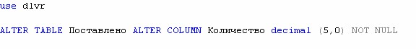

Рисунок 2.2

Последовательность действий при создании и выполнении запроса аналогична последовательности действий, рассмотренных выше. Созданный запрос можно закрыть и сохранить с произвольным именем (например,

SQLQuery_alter_tables.sql)

# Использование средств DМL для ввода информации в таблицы БД

Запросы могут содержать не только операторы DDL, но и операторы DМL. Это позволяет реализовать основные операции манипулирования данными. Рассмотрим последовательность действий при создании запроса, с помощью которого в таблицы созданной БД будет введена информация.

1. На панели инструментов нажать кнопку Создать запрос
2. Ввести текст запроса, приведенный на рисунках 2.3 – 2.5.

––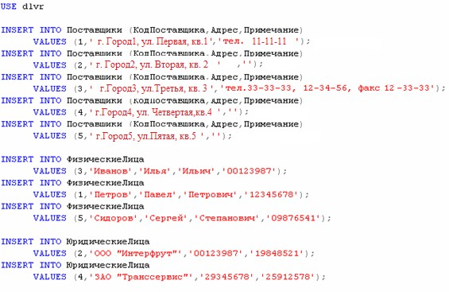

Рисунок 2.3

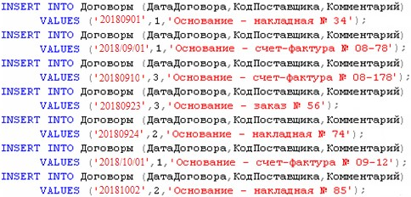

Рисунок 2.4

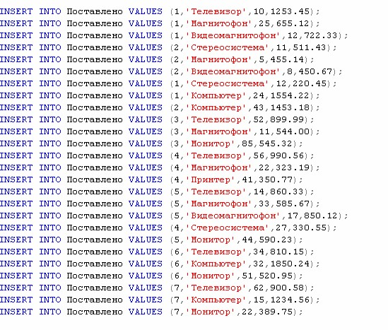

Рисунок 2.5

1. Выполнить запрос. Для этого на панели инструментов нужно нажать кнопку Выполнить. В том случае, если текст запроса не содержит ошибок, на экране появится окно Сообщение с сообщениями типа (1 row(s) affected). В противном случае будет выведена информация об имеющихся в тексте запроса ошибках.
2. В случае успешного выполнения запроса далее следует проверить наличие информации в таблицах БД. Для этого нужно выбрать таблицу, щелкнув по ней правой кнопкой мыши, и в появившемся меню выбрать пункт Изменить первые 200 строк. 5. Созданный запрос можно закрыть и сохранить с произвольным именем (например, SQLQuery_insert.sql).

**Составить отчет по проделанной работе.**